Ecole supérieure polytechnique

Département génie informatique

**Conception et implémentation**

**D’une application de gestion des**

**Cours en ligne**

**markdown**

**Membres du groupe :**

* NDEYE RABIETOU DIEDHIOU
* SIRA ABDOULAYE DRAME
* MARTHE LOUISE ABY KALAMON
* FATIMATOU BINTOU RASSOUL DIOP
* MAMADOU ALPHA DIALLO

**Classe :**

* **LGLSIB**
* **Diagramme de cas d’utilisation**

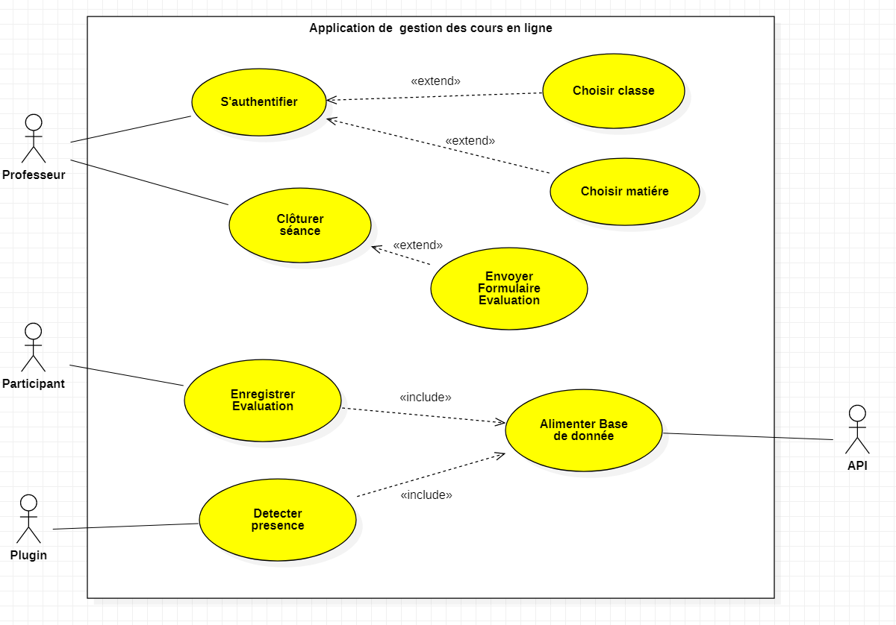

1. **Analyse détaillée**
2. **Description des fonctionnalités**

|  |  |
| --- | --- |
| Titre | S’authentifier |
| Description | Il permet à l’acteur de s’identifier en saisissant son login et son mot de passe |
| Acteur | Professeur |
| Précondition | L’acteur doit être présent dans la base de données |
| Scenario nominal | 1. L’administrateur ouvre l’application  2. Le système affiche la page d’authentification  3. L’acteur saisit le login et le mot de passe  4. Le système vérifie l’existence des donnes  5. Le système affiche la page d’accueil |
| Scenario alternatif | A1. A l’étape 4 si les données entrées en paramètres sont erronés alors le système affiche un message d’erreur et le scenario reprend à l’étape 2 |
| Postconditions | L’authentification de l’acteur et l’affichage de la page d’accueil |